Številka: 4781-24/2024-1
Šempeter pri Gorici, 26. april 2024

Občina Šempeter - Vrtojba, Trg Ivana Roba 3a, 5290 Šempeter pri Gorici, v skladu s 78. členom Zakona o stvarnem premoženju države in samoupravnih lokalnih skupnosti (Uradni list RS, št. 11/18, 79/18, 61/20 - ZDLGPE, 175/20 - ZIUOPDVE, 78/23 - ZUNPEOVE, 78/23 - ZORR, 131/23 - ZORZFS) in 19. člena Uredbe o stvarnem premoženju države in samoupravnih lokalnih skupnosti (Ur. l. RS, št. 31/18), objavlja

NAMERO O SKLENITVI NEPOSREDNE POGODBE
ZA PRODAJO PREMIČNIN

- Naziv in sedež upravljavca
Občina Šempeter - Vrtojba, Trg Ivana Roba 3a, 5290 Šempeter pri Gorici, matična številka 1358227000, ID za DDV SI 44857390.
- Opis predmeta neposredne pogodbe
Predmet prodaje sta naslednji premičnini - zapuščeno rabljeno vozilo:
Pod zaporedno št. 1
VLEČNO VOZILO
- IVECO STRAILIS 480
- Številka šasije: WJMM1VUJ004317016
- LETNIK: 2006
- PRVA REG: ni podatka
- PREVOŽENI KM: ni podatka
- Zadnji tehnični pregled po prometnem dovoljenju v letu 2014
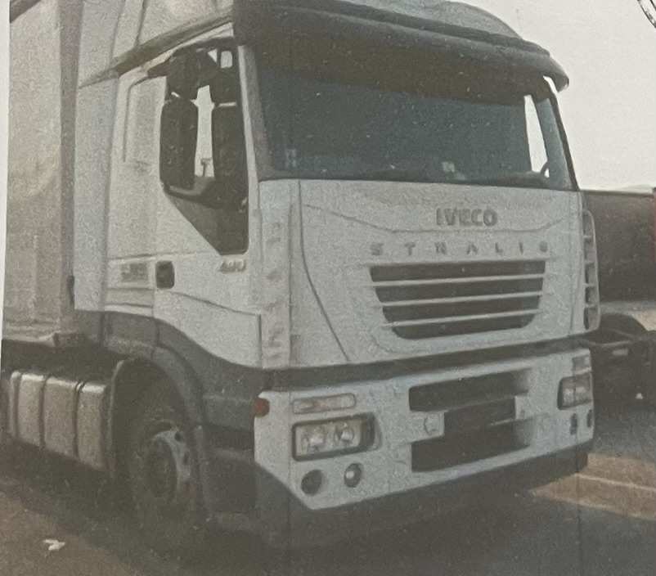
Ugotovitve ogleda so:
Ugotovljena starost vozila je 17 let; rezervoarja brez pokrova; poškodovano zunanje desno ogledalo; poškodovan izpušni lovec-zlomljena nadstopna stopnica; slabe pnevmatike; brez kontaktnih ključev; splošno stanje vozila slabo; motorni agregat ni bil zaganjen več časa-možna okvara;
Zap. št 1: VLEČNO VOZILO IVECO STRAILIS 480; najnižja ponudbena cena 1.500,00 € (v
ceno je vključen DDV)

Pod zaporedno št. 2
PRIKLOPNO VOZILO
- SCHWARZMULLER SPA 3/E
- Številka šasije: W091553361HSO9610
- LETNIK: 2001
- PRVA REG: ni podatka
- PREVOŽENI KM: ni podatka
- Zadnji tehnični pregled po prometnem dovoljenju v letu 2014
Ugotovitve ogleda so:
Vlečno vozilo je v slabem stanju; poškodovano ima nadgradnjo, ki je skupaj s ponjavo potrebno zamenjave; pnevmatike so uničene; brez rezervnega kolesa; brez zadnjih svetlobnih teles in odbijača; šasija vozila izredno korodirana-zarjavela.
Zap. št. 2: brez vrednosti in je v paketu z vlečnim vozilom pod zap. št. 1


Premičnini se prodajata po sistemu »videno – kupljeno« .
- Rok za sprejem ponudbe ali izjava o interesu
Zainteresirane stranke lahko podajo ponudbo, na predpisanem obrazcu – priloga št. 1, do vključno 16. 5. 2024.
- Oblika in pogoji, pod katerimi se predloži ponudba ali izjava o interesu
Ponudniki morajo oddati svojo ponudbo v zaprti kuverti na naslov Občina Šempeter - Vrtojba, Trg Ivana Roba 3a, 5290 Šempeter pri Gorici. V spodnjem levem kotu mora biti oznaka: » NE ODPIRAJ – PONUDBA – PREMIČNINA«. Na hrbtni strani kuverte mora biti naziv in popolni naslov ponudnika Upoštevane bodo vse prijave, ki bodo prispele na naslov do izteka zadnjega dne objave oz. bodo oddane po pošti, najpozneje do 16. 5. 2024.
- Pogajanja oz. način dodelitve predmeta prodaje
Izhodiščna prodajna cena za nakup vozila znaša pod
- zaporedno št. 1 in 2 1.500,00 EUR (DDV je vključen v ceno);
Ponudbena cena za premičnino ne sme biti nižja od s to namero določene najnižje ponudbene cene za premičnino pod določeno zaporedno številko, pri čemer ponudbena cena predstavlja končni znesek kupnine in ne vključuje morebitnih davščin in drugih dajatev.
V primeru, da se bo na namero prijavilo več zainteresiranih oseb, bodo z njimi opravljena pogajanja o ceni in bo prodajna pogodba sklenjena s ponudnikom, ki bo ponudil najvišjo kupnino. Vse stroške vezane na realizacijo pravnega posla, plača kupec.
- Način in rok plačila kupnine
Za prodajo premičnine bo sklenjena neposredna pogodba. Prodajna pogodba bo sklenjena po poteku najmanj 20 dni od objave te namere na spletni strani Občine Šempeter - Vrtojba. Kupnina mora biti plačana na TRR račun SI 56 0138 301 000 14 409, na podlagi izstavljenega računa, v roku 8 dni od sklenitve prodajne pogodbe. Odvoz predmeta prodaje ter stroške povezane z logistiko, v celoti nosi kupec.
Prodajalec bo po podpisu pogodbe izročil kupcu premičnino v neposredno last z dnem predložitve dokazila o plačilu celotne kupnine. Kupec je dolžan premičnino prevzeti najpozneje v petih dneh od plačila kupnine.
- Plačilo celotne kupnine v roku, ki je določen, je bistvena sestavina pravnega posla.
- Navedba morebitnega obstoja predkupne pravice
Predkupne/prednostne pravice ni.
- Informacija, ki je pod kakšnimi pogoji se lahko pridobijo podrobnejše informacije o predmetu ravnanja zaradi oblikovanja ponudbe in o možnosti ogleda ter kontaktne osebe
Vsa pojasnila v zvezi s prodajo lahko interesenti dobijo sedežu Občine Šempeter – Vrtojba, na e-naslovu regina.dragoljevic@sempeter-vrtojba.si ali na telefon 05 33 51 000 ali 05 33 51 626 (Regina Dragoljević), v času uradnih ur. Ogled je možen po predhodnem dogovoru do 14. 5. 2024 do 10. ure.
Organizator si pridržuje pravico, da lahko do sklenitve pravnega posla, brez odškodninske odgovornosti, ustavi postopek.

OBČINA ŠEMPETER - VRTOJBA

Priloga št. 1

PONUDBA

- Podatki o ponudniku:

Ime in priimek oz. firma: ……………………….……………………………………………………………..……………….

Naslov oz. sedež: …………………….………………………………………………………………………………..

Davčna številka oz. ID za DDV: …………………………..……………………….………………………………………………..

EMŠO oz. matična številka: …………………………………………………..…………….…………………………………..

Kontaktna oseba: ……………………………………………………………….…….………………………………

Elektronski naslov kontaktne osebe: ……………………………………….……………………………………. ……………………..

Mobilni telefon: …………………………………………….….………………………………….

Številka TRR z navedbo banke: …………………….…………...………………………………..

Odgovorna oseba za podpis pogodbe: ……………………….…….……………………………….

- Ponudbena cena za nakup
- premičnine pod št. 1 in 2: znaša ……………………………

Izjavljamo, da z oddajo ponudbe v celoti sprejemamo pogoje na spletni strani Občine Šempeter - Vrtojba objavljene namere za prodajo predmetnih premičnin, št. 4781-24/2024-1, z dne 26. april 2024.

Kraj in datum : ……………………….…………………

Podpis ponudnika : ……………………….……………

